投 票 系 统

1. 项目基本功能。

此项目为B/S程序，是应用到web浏览器端的投票系统，用户可以进行注册登录，每个用户系统会初始化分配5票来供用户进行选择投票，当用户投票后，用户可投票数量会减少，已投票老师的票数会增加，直至用户票数投完为止。

1. 数据库设计。

用户表vs_user: 其中主键为 id, 唯一索引为 userid

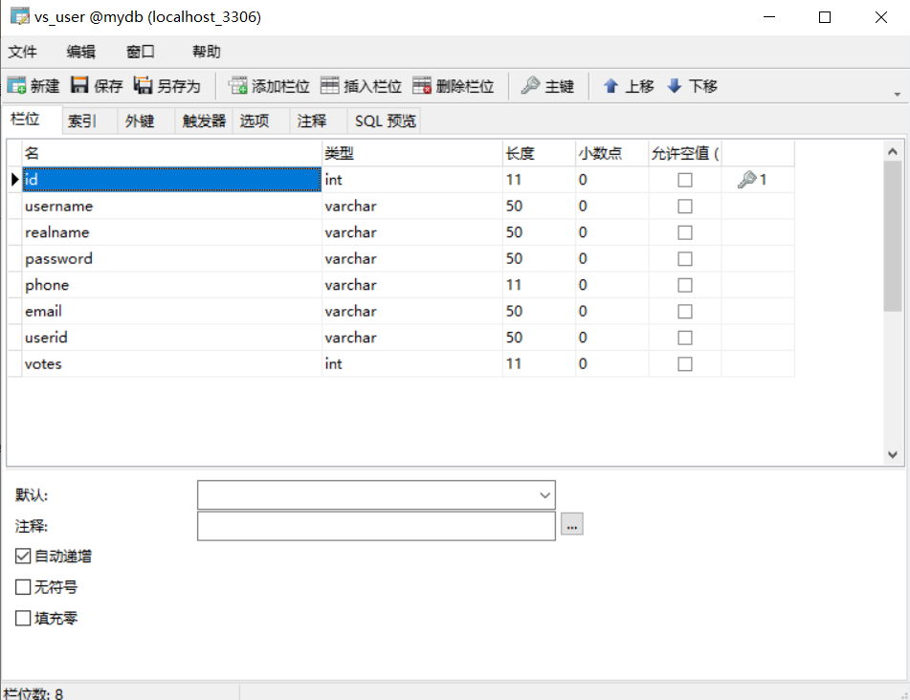

教师得票表teachers: 其中主键为t_id, 票数为count

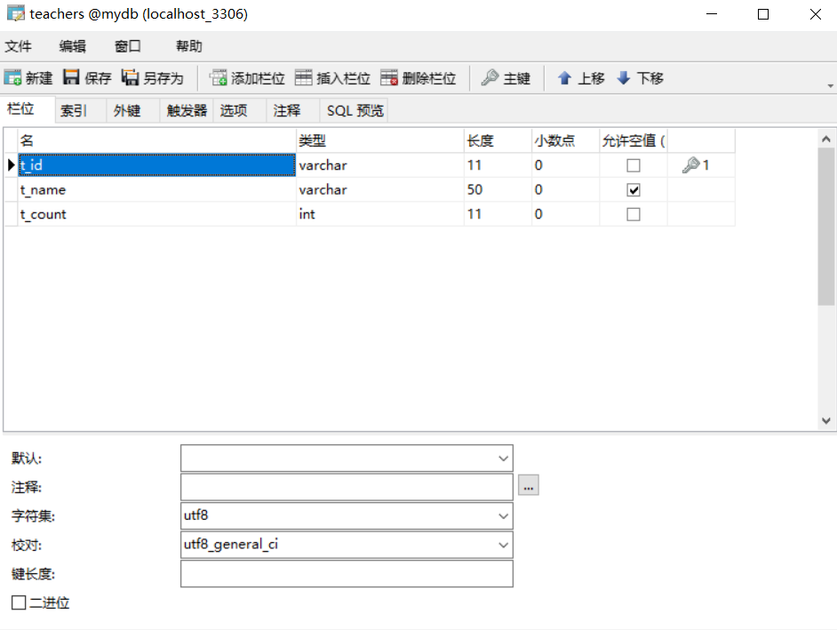

1. 详细设计。
   1. 网页分布
      1. loginPage.jsp 用户登录界面，用户可选择登录或注册。
      2. regPage.jsp 用户注册界面，用户登录此界面进行注册。
      3. vote.jsp 用户投票界面，可以对教师进行投票。
   2. DAO对数据库进行操作的java开发
      1. com.dao包，DAO操作包

DAOBase.java类, DAO基础类，供其它DAO类继承开发，具有PreparedStatement类数据库操纵对象ps，虚拟数据库查询表ResultSet类对象rs, 数据库连接对象DBMain类对象dbmain，用来对数据库进行连接。

TeacherDAO.java类为对数据库教师表操作类, 具有返回所有教师信息的方法，返回单个教师信息的方法，增加教师信息的方法，修改教师信息的方法，删除教师信息的方法，将数据库表中的一条记录转化为对应对象的方法，添加教师票数的方法。

UserDAO.java 类为数据库中用户表操作的DAO类，具有返回所有用户，添加用户，注销用户，修改用户，通过id或者userid获取该用户，将数据库表记录转化为对象，通过userid判断用户是否存在，通过账号密码判断该用户是否存在，添加用户已投票数的方法。

3.2.2 com.entity包，实体包

Teacher.java类，具有t_id(教师序号)，t_name(教师姓名)，t_count(教师得票数)的私有属性及其对应的setter和getter方法。

Users.java类, 属于用户实体的类，具有username(用户名称)，realname(真实名称)，password(用户密码)，phone（电话号码），email(电子邮箱)，userid(身份证号)，votes(用户已投票数)的私有属性及其对应的setter和getter方法。

* + 1. com.getDatabases包，仅包含一个类

DBMain类，为数据库连接类，通过此类的getConnection()方法连接数据库，并返回PreparedStatement类对象，参数是sql模板语句。此类的release()方法为关闭数据库连接的方法。

* 1. webroot文件夹下的css、iamges、js目录为网页配置文件，分别为网页的总体样式和操作反应文件。
  2. 本系统主要采用在Jsp页面中广泛使用DAO开发、配合使用jsp内置对象的方式进行开发，详情请见源代码。

1. 程序运行界面。
   1. loginPage.jsp(用户登录界面)

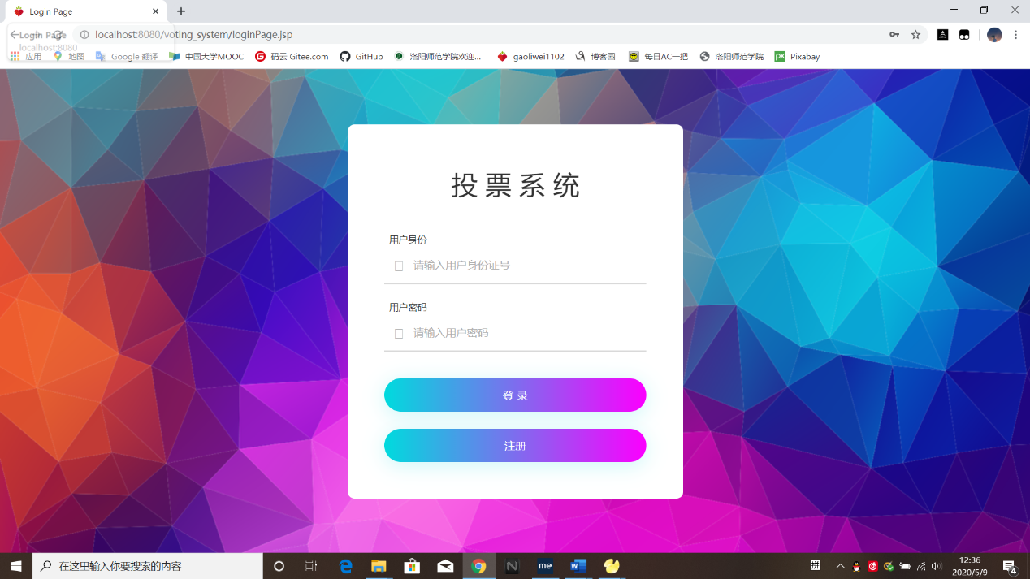

* 1. regPage.jsp(用户注册页面)

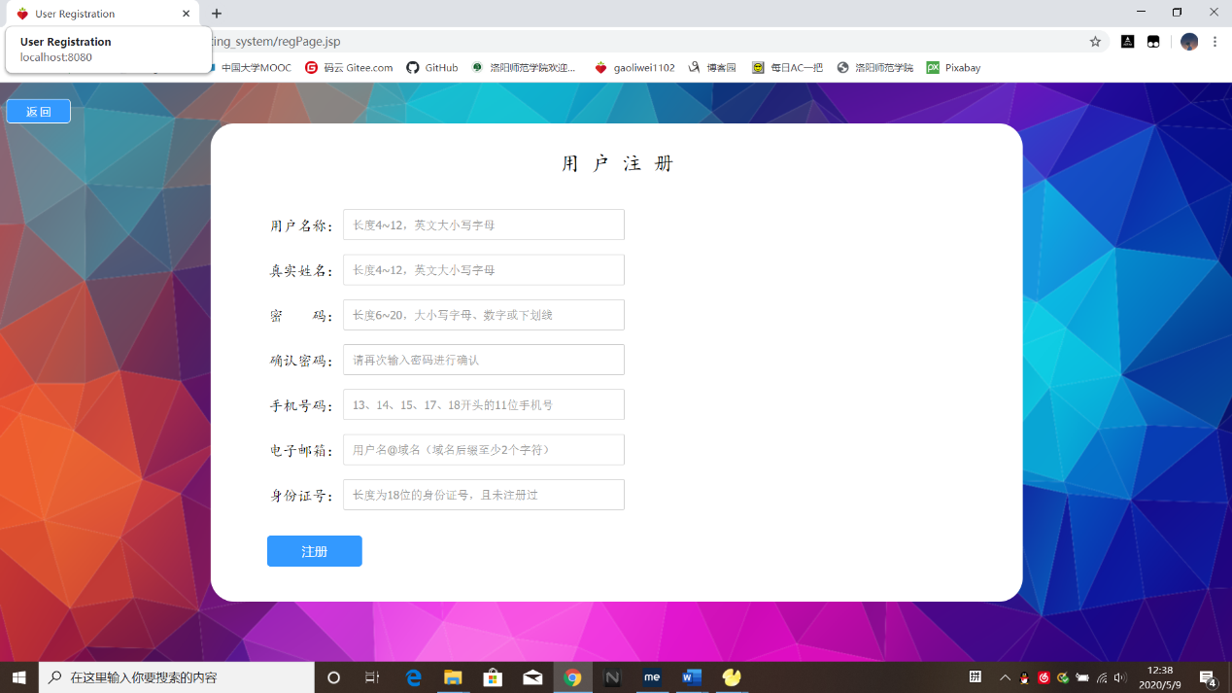

* 1. vote.jsp(用户投票界面)

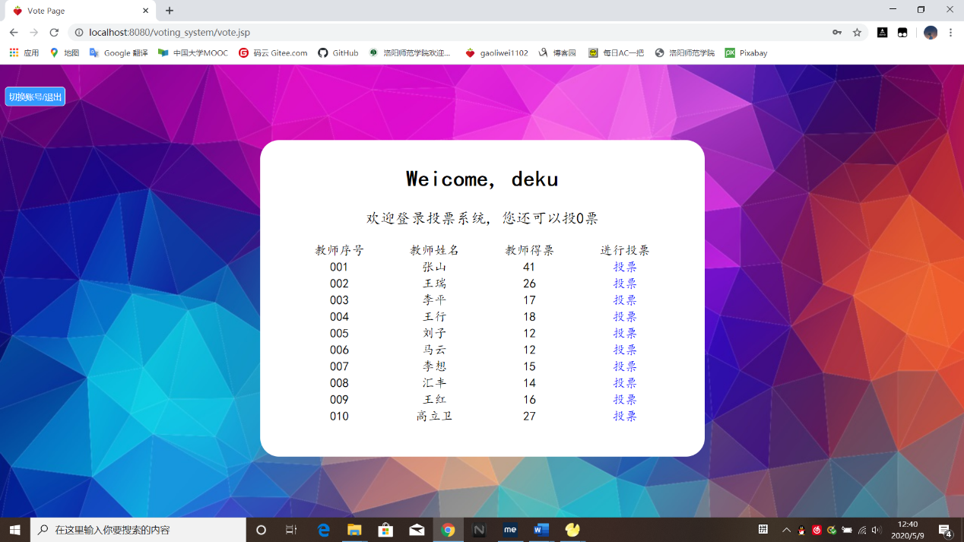

1. 系统总结和展望

此系统项目大概花了我一周时间去考虑实践，从jsp页面出发、到页面框架设计、模板改装、css样式、javascript操作事件、再到后台设计用于对数据库进行操作的DAO、实体Entity、如何合理操作运行、到系统整体风格形成，总体上还是较为满意的，重要的是寻找在创造过程中的这种快乐，成就感的自豪。

但是此系统还有些许我认为不完美的地方:

* 1. 投票页面，点击 ”切换账号/退出” 按钮时，实质上vote.jsp页面并没有销毁当时的Users对象，只是在loginPage.jsp页面开头移除了user对象，正常逻辑应是在vote.jsp页面销毁退出用户。
  2. 在alert()提示信息后多次使用windows.location.href=’’进行页面跳转，会造成页面跳转延迟等现象，无使用response对象sendRedirect()方法使用方便。
  3. 用户在注册页面进行注册时，输入的身份证号只能是符合格式且数据库未出现的身份证号，无大数据支持查找输入身份证号的正确性。

此系统不合理之处仍有许多，只是暂时未发现，望大家多多寻找错误，指示改正，敬礼!